|  |  |
| --- | --- |
| Bostadsrättsföreningen  Tallstigen 2  2023-11-21 | tall |

_______________________________________________________________________

Information från styrelsen

**Ta bort koppling till slang på vattenutkastare vid minusgrader**

Nu har frost och minusgrader kommit och vi påminner därför om att skruva bort alla kopplingar och munstycken (inklusive sådana i plast) från vattenutkastarna för att minska risken för isproppar och potentiella vattenskador.

**Brandvarnare och sotning**

Styrelsen vill passa på att påminna alla om att testa era brandvarnare så att de fungerar som de ska och byta batterier vid behov. Och var försiktiga med levande ljus i juletider!

Och visst har ni fått sotare på besök om ni har braskamin? Hör annars av er till Nacka & Tyresö Sotningsdistrikt om ni inte har fått tid för besök. Sotning av braskamin sker som regel vart fjärde år, men om kaminen används mycket för uppvärmning kan sotning behövas oftare.

**Ändrade skötselanvisningar för värmepump efter service-rond**

När Humab servade våra värmepumpar framkom att vi behöver uppdatera vissa delar av skötselanvisningarna för att förebygga skador på maskinerna. Det gäller

1. Rengöringen av luftfiltret överst på värmepumpen, att värmepumpen ska stängas av helt (både av-knapp och de tre strömbrytarna i brytarskåpet) innan filtret tas ur för rengöring. Annars sugs damm in i maskinen om fläkten går när filtret tas ur.
2. 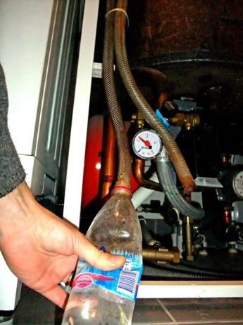Rengöring av kondensslangen, dvs. den som leder ner spillvatten från kondensorn upptill i maskinen ner till spillkoppen. I slangen bildas avlagringar. Igensatt slang leder till att vatten läcker ut i pannans övre del och orsakar skador på elektroniken.  Normalt kommer en lätt luftström ur slangen. Slangen behöver rengöras minst en gång per år. Det ska fortsättningsvis ske med hjälp av en halvliters petflaska med varmt vatten och lite diskmedel (se bild till höger). Detta måste dock ske försiktigt så att vatten inte trycks upp i kondensorutrymmet. Styrelsen kommer inom kort att lägga upp en tydligare instruktion om detta på föreningens webbsida där skötselanvisningarna finns (<https://www.tallstigen2.se/regler-och-rad/skotsel-och-underhall/>).

**Medlemsavgiften höjs med 10 % fr.o.m. januari 2024**

Styrelsen har beslutat att höja medlemsavgiften igen för att säkerställa att föreningens ekonomi går ihop långsiktigt med hänsyn till de höjda räntenivåerna och underhållsplan. En höjning på 10 % skedde även för ett år sedan. Den nya månadsavgiften 2024 blir för grändhus 7242 kr inklusive bredbandsavgift (under 2023 är avgiften 6604 kr varav 220 kr för bredband) och för radhus 6350 kr inklusive bredbandsavgift (under 2023 är avgiften 5793 kr varav 220 kr för bredband).

Tabellen nedan sätter de nya avgifterna i historiskt perspektiv för föreningen. Den genomsnittliga avgiftsnivån i kr per kvadratmeter hade en topp 2012 men sänktes sedan i takt med bättre ränteläge. Medlemsavgifterna har alltså justerats upp/ned över tid. Under samma period har föreningens belåningsgrad sänkts från 10 550 kr/kvm 2012 till ca 8 700 kr/kvm i dag.

|  |  |  |  |  |  |  |  |  |  |  |  |  |  |
| --- | --- | --- | --- | --- | --- | --- | --- | --- | --- | --- | --- | --- | --- |
| År | 2012 | 2013 | 2014 | 2015 | 2016 | 2017 | 2018 | 2019 | 2020 | 2021 | 2022 | 2023 | 2024 |
| Avgift kr/kvm | 663 | 634 | 634 | 634 | 608 | 608 | 558* | 558* | 558* | 558* | 558* | 669 | 736 |

* Faktisk avgift efter borträknad avgiftsfri januari månad som styrelsen beslutade för åren 2018–2021.

*Hälsningar Styrelsen*



*Ordförande* Dag Lestander

*Sekreterare* Peter Schultz

*Kassör* Lena Söderlundh

*Ledamot* Michael Öhrström

*Ledamot* Thom Sundberg

*Suppleant* Bartek Jankowski